**Музыка вокруг нас.**

В рамках Регионального проекта «Успех каждого ребенка» национального проекта «Образование» с 1 сентября 2020 года на базе МБОУ «ОЦ № 9 Майкопского района» реализуется дополнительная общеобразовательная программа «Музыка вокруг нас».

Программа реализуется посредством сетевого взаимодействия с МБОУ ДО ЦДЮТ. Программа востребована, в связи с тем, что средствами музыкальной деятельности формируется социально активная творческая личность, способная понимать общечеловеческие ценности, гордиться достижениями отечественной культуры и искусства, способной к творческому труду, сочинительству, фантазированию.

Педагог дополнительного образования Хачатурян Любовь Владимировна на своих занятиях использует целый спектр разнообразных форм и методов. Так, при ознакомлении с новым материалом и разучивании используются групповая и индивидуальная формы занятий. Со всей группой одновременно и с солистами отрабатываются сольные партии. Основными формами проведения занятий являются музыкальные игры, конкурсы, викторины, беседы, встреча с музыкантами, концерты и праздники. Постановка музыкальных номеров к конкретным школьным мероприятиям, инсценировка сценариев школьных праздников, театральные постановки музыкальных сказок, эпизодов из литературных произведений, - все это направлено на приобщение детей к музыкальному искусству и мастерству.

«Я как педагог дополнительного образования активно призываю посещать занятия «Музыка вокруг нас». Продвигаясь от простого к сложному, ребята постигают увлекательную науку музыкального мастерства, учатся понимать музыкальные произведения. В наше время существуют музыкальные произведения, направленные только на развлечение, произведения, которые не содержат никакой особой идеи или смысла, которые не несут в себе гармонии и красоты. Но все-таки таких произведений не много. Не только классическая, но и современная музыка, современные эстрадные песни содержат определенные чувства и переживания автора, в которых каждый из нас обязательно найдет что-то близкое ему — то, что происходит с ним сейчас, происходило когда-то в прошлом или на что он надеется в будущем», отмечает Хачатурян Любовь Владимировна, руководитель творческого объединения.

«Музыка в моей жизни играет важную роль. Когда становится грустно, то я включаю какую-нибудь веселую и популярную песенку, незаметно начинаю ее напевать, и настроение повышается буквально через несколько минут. Интересно то, что одновременно с модными стилями музыки, которым отдают предпочтение мои сверстники, я люблю произведения известных композиторов-классиков. Звуки скрипки и фортепьяно пробуждают в моей душе смешанные чувства. С одной стороны, мне кажется, что я парю над облаками и предаюсь мечтам, вслушиваясь в легкие переливы, перезвон и сильные аккорды, а с другой – тревожная или трогательная мелодия затрагивает все струны души и вызывает слезы», комментирует Азашикова Зара, ученица 6 «а» класса.

Открытие объединения «Музыка вокруг нас» стало возможным после оснащения новых мест дополнительного образования детей современным  
оборудованием, которое даёт возможность разносторонне развивать обучающихся на занятиях.

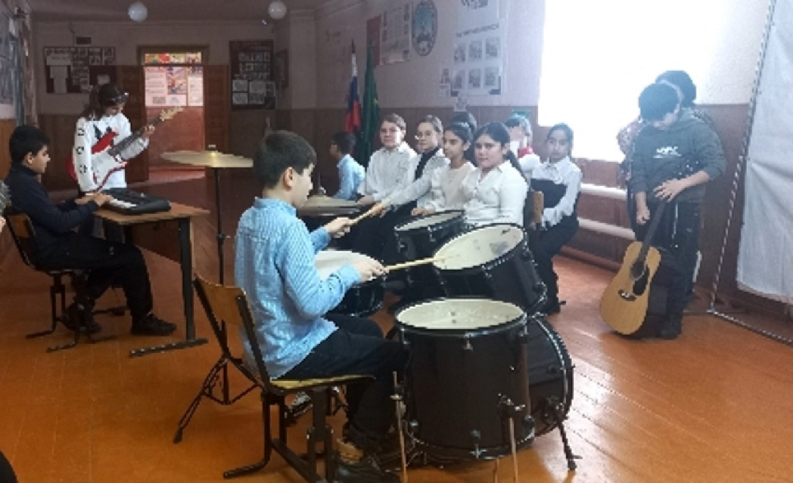

Исп. Удовиченко И.В.

Тел.+7(906)438-92-04